2018-2019 EĞİTİM ÖĞRETİM YILI EYLÜL AYI AYLIK PLANI
AYIN RENGİ | AYIN ŞEKLİ |  | SAYILAR | AYIN TÜRK BÜYÜĞÜ | DEĞERLER EĞİTİMİ
KIRMIZI | DAİRE |  | 1-2 RAKAMI | KELOĞLAN | SELAMLAŞMA  ARKADAŞLIK
KAVRAMLAR |  | MÜZİK ETKİNLİĞİ |  | OYUN ETKİNLİĞİ | TÜRKÇE DİL ETKİNLİĞİ
ACI-TATLI-EKŞİ  UZUN KISA |  | ANNEMİZE  TAŞITLAR  HOROZ  BİLMECE: Kar-Yağmur |  | SEN OYNA  UYKUCU HOROZ  CANLILAR NE YAPAR ? | HİKÂYE:  MİNİK BONCUK  OBUR KAPLUMBAĞA  DANS ETMEYİ SEVEN HİPOPOTAM
FEN VE DOĞA ETKİNLİĞİ |  | MONTESSORİ ETKİNLİĞİ |  | SANAT ETKİNLİĞİ | AKIL VE ZEKÂ
- MİKROP DENEYİ  - TAZE YUMURTA BAYAT YUMURTA |  | DUYU ÇALIŞMASI  RENKLİ ÇUBUKLARLA GÖRDÜĞÜNÜ YAPMA  RENK PUZZLE |  | PATATES BASKISI  YAPRAKTAN KURBAĞA YAPIYORUZ  BALIK YAPIYORUZ | ZEKARE SMART  TİK TAK  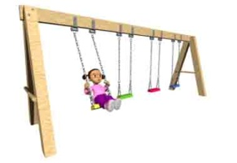
İNGİLİZCE |  | OKUMA VE YAZMAYA HAZIRLIK |  | MATEMATİK ETKİNLİĞİ | BELİRLİ GÜN VE HAFTALAR
- Greeting (tanışma)  - Feelings(duygular) |  | KALEM TUTMA ALIŞTIRMAS I SERBERST ÇİZİM YAPIYORUZ  MAKAS TUTMA ÇALIŞMASI YAPIYORUZ |  | 1-10 a KADAR SAYILARI SAYIYORUZ  RAKAM OLUŞTURMA OYUNU  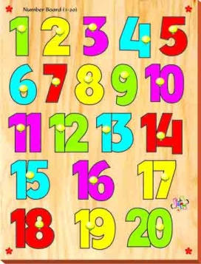 | -İLKÖĞRETİM HAFTASI
DEĞERLİ VELİMİZ;
- CUMA GÜNLERİMİZ OYUNCAK GÜNÜDÜR.
- AYLIK PLANIMIZI DETAYLIOLARAK www.İLKİZLER.com TAKİP EDEBİLİRSİNİZ.
- CUMA GÜNÜ PAYLAŞIM GÜNÜMÜZDÜR.
- FOOD BASED(İNCİR) 27 EYLÜL PERŞEMBE GÜNÜDÜR.

ESRANUR DELİCEOĞLU

